Arbeits- und Aufgabenblatt 8

Digitale Klangerzeugung (FM-Synthese)

Im Internet unter https://www.musik-for.uni-oldenburg.de/elektronischemusik/08Digital/dx7 gibt es eine Sammlung typischer DX7-Klänge. - Suchen Sie jeweils maximal 6 Klänge heraus, die Sie als „sind interessant“, „gefallen mir“ und „könnte ich in einer eigenen Produktion/Komposition verwenden“. Falls möglich, listen Sie die Klänge als Prioritätenliste auf.

 | Liste „sind interessant“ | Liste „gefallen mir“ | Liste „könnte ich verwenden“
1
2
3
4
5
6
Name des Klanges eintragen!

Digitale Klangsteuerung (MIDI) - Algorithmisches Komponieren

Sehen Sie sich das Video „Algo-Demo.mp4“ (im Ordner „ Dateien/2. Hintergründe/Beispiel Touch-Pad“ im StudIP) an und versuchen Sie, alle Vorgänge nach zu vollziehen, die sich da abspielen! Welche Möglichkeiten von MIDI werden hier ausgenutzt?
Der Komponist Xenakis, bekannt für seine „algorithmische elektronische Musik“, sagte: „Diese Musik ist streng deterministisch und zugleich voller unvorhersehbarer Zufälle“. Stellen Sie sich vor, ein/e Musiker/in gibt mit diesem Programm ein Konzert, inwiefern ist für ihn/sie der Ablauf vorhersehbar, in wiefern zufällig? Kann er/sie gegensteuern? Ist das kreativ? Was kommt bei den Hörer/innen an?

Midifles zu „Oxygene IV“ von Jean Michel Jarre (eventuell Hausaufgabe)

Im Ordner https://www.musik-for.uni-oldenburg.de/elektronischemusik/08Digital/oxygene/ befinden sich die Midifiles „OXY_ORI.MID“, „Oxygene-Geerdes1992.mid“, „Oxygene-Stroh1991.mid“ sowie das Original „Oxygene IV-original1976.mp3“. Vergleichen Sie die Klangergebnisse der Midifiles untereinander und mit dem Original bis zu 1min:59!
- Inwiefern sind die Midifiles unterschiedlich?
- Wo ist eine Annäherung ans Original gut, wo schlecht?
(Sie können Ihre jeweilige Soundcard testen, indem sie dasselbe Midifile auf verschiedenen Geräten - PC, Laptop, Smartphone, eventuell Hardware-Instrument - abspielen und anhören.)

Weiterführung (eventuell Hausaufgabe)

Laden Sie das Midifile von Michael Jacksons „Bad“ mit der Adresse https://www.musik-for.uni-oldenburg.de/elektronischemusik/08Digital/bad.mid herunter und vergleichen Sie diese „Interpretation“ mit dem Original unter Youtube https://www.youtube.com/watch?v=dsUXAEzaC3Q

Hausaufgabe für Profis

„Oxygene“ von Jarre besteht aus 6 Elementen, die teils gleichzeitig, teils hintereinander abgespielt werden: Bass (läuft durch), Melodie, Pattern 1, Pattern 2, Percussion (variiert etwas), Rauschen.

Takte | Pattern | Formteil | Harmoniefolge
1 X 2 | Rauschen | Intro
3 X 2 | Baß+Percuss | Intro | Cm
1 X 6 | Melodie | Intro | Cm Cm Gm
3 X 8 | Melodie | Teil I | Cm Cm Gm Fmj
1 X 6 | Pattern 1 | Interlude | Cm Gm Fmj
2 x 8 | Pattern 2 | Teil II | Cm Gm Fmj
3 X 8 | Melodie | Teil I | Cm Cm Gm Fmj
1 X 6 | Pattern 1 | Interlude | Cm Gm Fmj
2 X 6 | Pattern 2 | Teil II | Cm Gm Fmj
3 X 6 | Pattern 3/Impro | Coda | Cm Gm Fmj

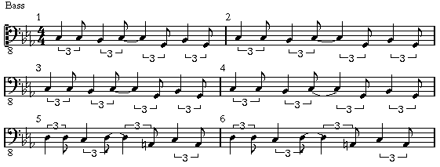

Pattern 1:
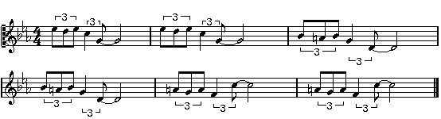
Pattern 2:
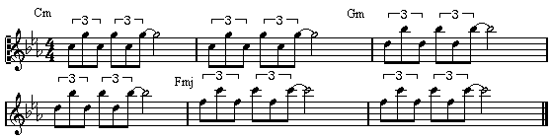

Percussion (grob!):
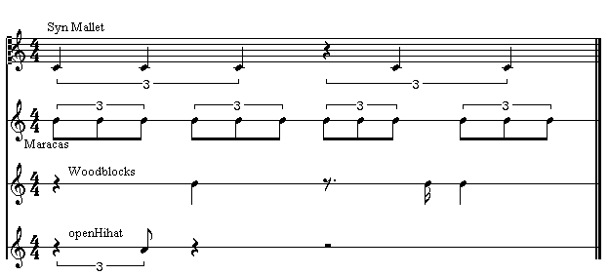

Melodie:
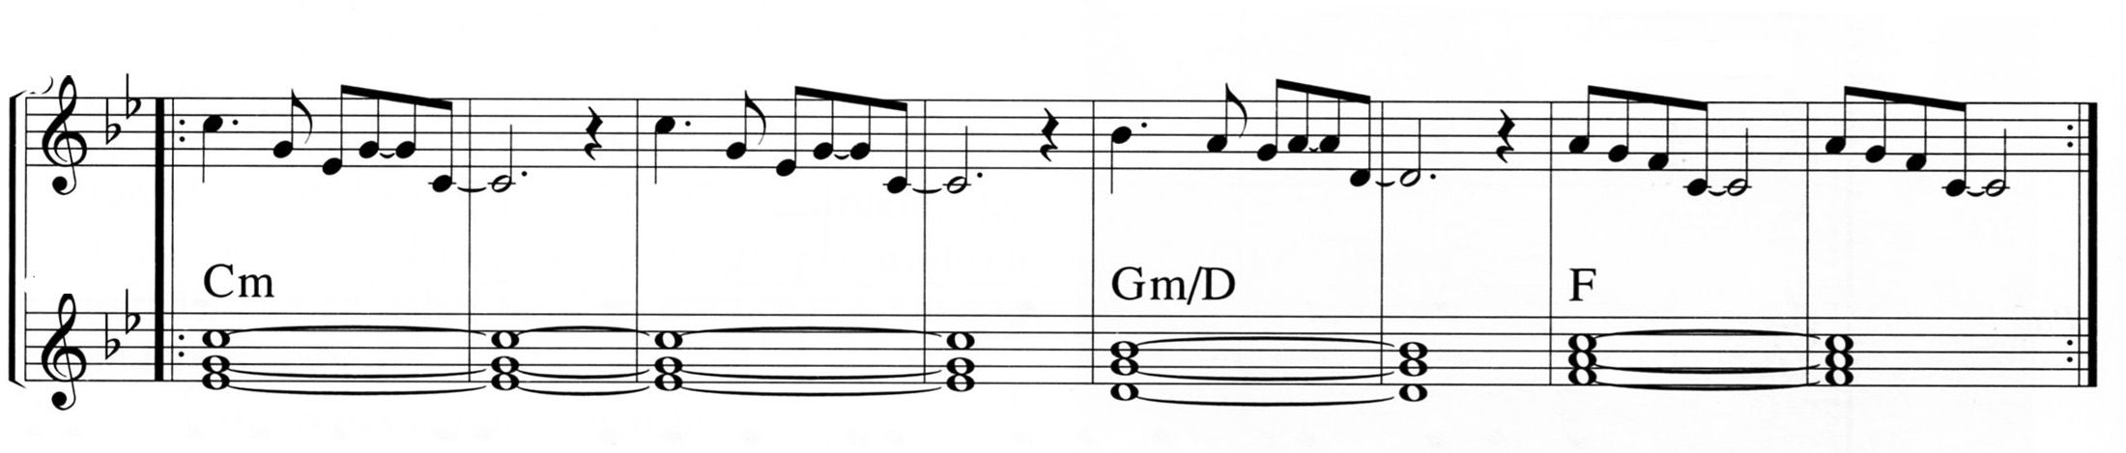

Für Besitzer/innen von Cubase, Logic oder dgl.: Laden Sie das Midilfile OXY_TRI.MID von https://www.musik-for.uni-oldenburg.de/elektronischemusik/08Digital/oxygene/ herunter (auch im StudIP), identifizieren Sie die 6 genannten Bestandteile und speichern jeden als „kleines“ 8-Takt-Midifile ab. „Instrumentieren“ Sie diese Files neu, speichern diese als Audiodatei ab und komponieren mittels Cubase/Logic oder dgl. einen neuen Song.

Für ModSynth-Tüfler/innen: Sie können jedes „kleine“ 8-Takt-Midifile auch mittels ModSynth „instrumentieren“. Dazu muss das Midifile auf dem Smartphone abgespielt werden und ModSynth MIDI-Daten empfangen (eventuell bei „Einstellungen“ das Smartphone entsprechend präparieren). Die einschlägigen Sounds können (bis auf Percussion) auch dem Sound-Pool von ModSynth entnommen werden. Seien Sie um möglichst interessante Elektronik-Sounds bemüht. Jeden einzelnen 8-Takte-Track nehmen Sie als Audio auf und setzen diese Schnipsel dann wieder neu zusammen.

Jede solche Produktion gilt als Hausaufgabe!

